Министерство образования и науки Кыргызской Республики

Кыргызский государственный технический университет

им. И.Раззакова

Факультет информационных технологий

Кафедра «Программное обеспечение компьютерных систем»

Направление: 710400 «Программная инженерия»

Дисциплина: «Объектно-ориентированное программирование»

**ОТЧЕТ**

**По лабораторной работе №1**

Повторить пройденный материал - типы данных, функции и структуры в структурном программировании для лучшего понимания свойств классов в объектно-ориентированном программировании.

Выполнила: студент группы

ПИ(б)-2-21 Мааданбекова Аяна

Проверил: Мусабаев Э. Б

Бишкек – 2024

**Задания по лабораторной работе №1**

**Задача №1**

**Условие задачи:**

⦁ Возведение числа n в степень p – это умножение числа n на себя p раз.

Напишите функцию (не библиотечную) с именем power (), которая в качестве аргументов принимает значение типа double для n и значение типа int для p и возвращает значение типа double.

Для аргумента, соответствующего степени числа, задать значение по умолчанию, равное 2, чтобы при отсутствии показателя степени при вызове функции число n возводилось в квадрат. Сделайте проверку, будет ли пользователь вводить степень числа. Если будет, то эта степень – число, большее 2. Напишите функцию main(), которая запрашивает у пользователя ввод аргументов для функции power () и отображает на экране результаты её работы. Напишите код первого задания с объявлением (прототипом) функции power ().

**Код программы:**

//№1 лаб.Задача 1

#include <iostream>

using namespace std;

double power(double, int = 2);

int main() {

setlocale(LC_ALL, "rus");

int n, p, result, st;

cout << "Введите число: ";

cin >> n;

do {

cout << "Будете ли вы ввести степень? Да - 1, нет - 0" << endl;

cin >> st;

if (st == 0) {

result = power(n);

cout << "Введенное вами число возводилось в квадрат по умолчанию! " << endl;

cout << "Результат: " << result << endl;

}

else if (st == 1) {

do {

cout << "Степень числа должна быть больше 2!\n Введите степень числа: ";

cin >> p;

if (p <= 2) {

cout << "Число должно быть положительным и ненулевым и больше 2!" << endl;

}

} while (p <= 2);

result = power(n, p);

cout << "Результат: " << n << " в степени " << p << " = " << result << endl;

}

else {

cout << "Введите 1 или 0!" << endl;

}

} while (st != 0 && st != 1);

// system("pause"); // Может быть необходимым для некоторых компиляторов

return 0;

}

double power(double nf, int pf) {

double res = 1;

for (int i = 1; i <= pf; i++) {

res *= nf;

}

return res;

}

**Результат:**

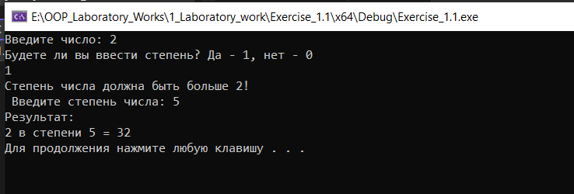

**Задача №2**

**Условие задачи:**

⦁ Взяв в качестве основы функцию power () из первого задания, работающую только со значением типа double. Создайте перегруженные функции с этим же именем, принимающими в качестве аргумента значения типа char, short int, long int, float. Напишите программу, вызывающую функцию power () со всеми возможными типами аргументов. Напишите код второго задания без объявления функции power ().

**Код программы:**

//№1 лаб.Задача 2

#include <iostream>

#include <cmath>

using namespace std;

double power(double, int = 2);

int power(int, int = 2);

char power(char, int = 2);

short power(short, int = 2);

long power(long, int = 2);

float power(float, int = 2);

int main() {

setlocale(LC_ALL, "rus");

// Для double

double n, result1;

cout << "Тип double для n: " << endl;

cout << "Введите вещественное число: ";

cin >> n;

int st;

cout << "Будете ли вы ввести степень? Да - 1, нет - 0" << endl;

cin >> st;

if (st == 0) {

result1 = power(n);

cout << "Введенное вами число возводилось в квадрат по умолчанию! " << endl;

cout << "Результат: " << result1 << endl;

}

else if (st == 1) {

int p;

cout << "Степень числа должна быть больше 2!\n Введите степень числа: ";

cin >> p;

if (p <= 2) {

cout << "Число должно быть положительным и ненулевым и больше 2!" << endl;

}

else {

result1 = power(n, p);

cout << "Результат: " << n << " в степени " << p << " = " << result1 << endl << endl;

}

}

else {

cout << "Введите 1 или 0!" << endl;

}

// Тип int

int n2, result2;

cout << "Тип int для n: " << endl;

cout << "Введите целое число: ";

cin >> n2;

int st2;

cout << "Будете ли вы ввести степень? Да - 1, нет - 0" << endl;

cin >> st2;

if (st2 == 0) {

result2 = power(n2);

cout << "Введенное вами число возводилось в квадрат по умолчанию! " << endl;

cout << "Результат: " << result2 << endl;

}

else if (st2 == 1) {

int p2;

cout << "Степень числа должна быть больше 2!\n Введите степень числа: ";

cin >> p2;

if (p2 <= 2) {

cout << "Число должно быть положительным и ненулевым и больше 2!" << endl;

}

else {

result2 = power(n2, p2);

cout << "Результат: " << n2 << " в степени " << p2 << " = " << result2 << endl << endl;

}

}

else {

cout << "Введите 1 или 0!" << endl;

}

// Тип char

char n3, result3;

cout << "Тип char для n: " << endl;

cout << "Введите число: ";

cin >> n3;

int st3;

cout << "Будете ли вы ввести степень? Да - 1, нет - 0" << endl;

cin >> st3;

if (st3 == 0) {

result3 = power(n3);

cout << "Результат: " << result3 << endl;

}

else if (st3 == 1) {

int p3;

cout << "Степень числа должна быть больше 2!\n Введите степень числа: ";

cin >> p3;

if (p3 <= 2) {

cout << "Число должно быть положительным и ненулевым и больше 2!" << endl;

}

else {

result3 = power(n3, p3);

cout << "Результат: " << n3 << " в степени " << p3 << " = " << static_cast<int>(result3) << endl << endl;

}

}

else {

cout << "Введите 1 или 0!" << endl;

}

// Тип short

short n4, result4;

cout << "Тип short для n: " << endl;

cout << "Введите целое число: ";

cin >> n4;

int st4;

cout << "Будете ли вы ввести степень? Да - 1, нет - 0" << endl;

cin >> st4;

if (st4 == 0) {

result4 = power(n4);

cout << "Введенное вами число возводилось в квадрат по умолчанию! " << endl;

cout << "Результат: " << result4 << endl;

}

else if (st4 == 1) {

int p4;

cout << "Степень числа должна быть больше 2!\n Введите степень числа: ";

cin >> p4;

if (p4 <= 2) {

cout << "Число должно быть положительным и ненулевым и больше 2!" << endl;

}

else {

result4 = power(n4, p4);

cout << "Результат: " << n4 << " в степени " << p4 << " = " << result4 << endl << endl;

}

}

else {

cout << "Введите 1 или 0!" << endl;

}

// Тип long

long n5, result5;

cout << "Тип long для n: " << endl;

cout << "Введите целое число: ";

cin >> n5;

int st5;

cout << "Будете ли вы ввести степень? Да - 1, нет - 0" << endl;

cin >> st5;

if (st5 == 0) {

result5 = power(n5);

cout << "Введенное вами число возводилось в квадрат по умолчанию! " << endl;

cout << "Результат: " << result5 << endl;

}

else if (st5 == 1) {

int p5;

cout << "Степень числа должна быть больше 2!\n Введите степень числа: ";

cin >> p5;

if (p5 <= 2) {

cout << "Число должно быть положительным и ненулевым и больше 2!" << endl;

}

else {

result5 = power(n5, p5);

cout << "Результат: " << n5 << " в степени " << p5 << " = " << result5 << endl << endl;

}

}

else {

cout << "Введите 1 или 0!" << endl;

}

// Тип float

float n6, result6;

cout << "Тип float для n: " << endl;

cout << "Введите вещественное число: ";

cin >> n6;

int st6;

cout << "Будете ли вы ввести степень? Да - 1, нет - 0" << endl;

cin >> st6;

if (st6 == 0) {

result6 = power(n6);

cout << "Введенное вами число возводилось в квадрат по умолчанию! " << endl;

cout << "Результат: " << result6 << endl;

}

else if (st6 == 1) {

int p6;

cout << "Степень числа должна быть больше 2!\n Введите степень числа: ";

cin >> p6;

if (p6 <= 2) {

cout << "Число должно быть положительным и ненулевым и больше 2!" << endl;

}

else {

result6 = power(n6, p6);

cout << "Результат: " << n6 << " в степени " << p6 << " = " << result6 << endl << endl;

}

}

else {

cout << "Введите 1 или 0!" << endl;

}

system("pause");

return 0;

}

// Определение функций

double power(double nf, int pf) {

return std::pow(nf, pf);

}

int power(int nf, int pf) {

int res = 1;

for (int i = 1; i <= pf; i++) {

res *= nf;

}

return res;

}

char power(char nf, int pf) {

char res = 1;

for (int i = 1; i <= pf; i++) {

res *= nf;

}

return res;

}

short power(short nf, int pf) {

short res = 1;

for (int i = 1; i <= pf; i++) {

res *= nf;

}

return res;

}

long power(long nf, int pf) {

long res = 1;

for (int i = 1; i <= pf; i++) {

res *= nf;

}

return res;

}

float power(float nf, int pf) {

float res = 1;

for (int i = 1; i <= pf; i++) {

res *= nf;

}

return res;

}

**Результат:**

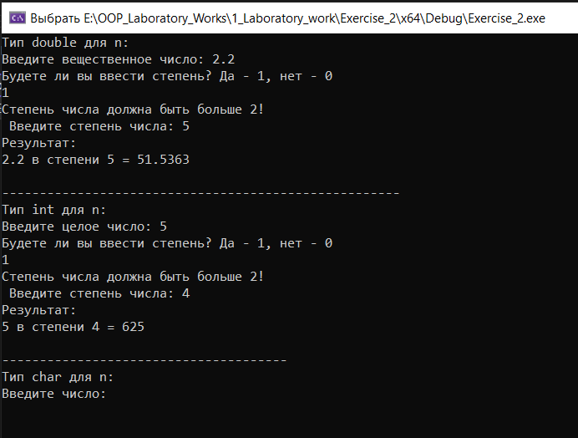

**Задача №3**

**Условие задачи:**

1. Информация по работникам N заводов задается структурой с полями: фамилия, возраст, специальность, средний оклад. Ввести информацию по заводам, посчитать количество слесарей и токарей. Вывести эти значения на консоль.

**Код программы:**

#include <iostream>

#include <vector>

#include <string>

using namespace std;

struct Worker {

string surname;

int age;

string specialty;

double averageSalary;

};

void countWorkers(const vector<Worker>& workers, int& locksmithCount, int& turnerCount) {

for (const Worker& worker : workers) {

if (worker.specialty == "slesar") {

locksmithCount++;

}

else if (worker.specialty == "tokar") {

turnerCount++;

}

}

}

int main() {

setlocale(LC_ALL, "rus");

int N;

cout << "Введите количество заводов: ";

cin >> N;

vector<vector<Worker>> factories(N);

for (int i = 0; i < N; ++i) {

int M;

cout << "Введите количество работников на заводе " << i + 1 << ": ";

cin >> M;

factories[i].resize(M);

for (int j = 0; j < M; ++j) {

cout << "Введите информацию о работнике " << j + 1 << " на заводе " << i + 1 << ":\n";

cout << "Фамилия: ";

cin >> factories[i][j].surname;

cout << "Возраст: ";

cin >> factories[i][j].age;

cout << "Специальность: ";

cin >> factories[i][j].specialty;

cout << "Средний оклад: ";

cin >> factories[i][j].averageSalary;

}

}

for (int i = 0; i < N; ++i) {

int locksmithCount = 0;

int turnerCount = 0;

countWorkers(factories[i], locksmithCount, turnerCount);

cout << "На заводе " << i + 1 << " количество слесарей: " << locksmithCount

<< ", количество токарей: " << turnerCount << endl;

}

return 0;

}

**Результат:**

